O‘zgidrometning rekonstruksiya va qurilish dasturi amalda

Gidrometeorologik kuzatuv tarmog‘ini modernizatsiyalash va O‘zgidrometning viloyatlardagi bo‘linmalari xodimlarining mehnat sharoitlarini yaxshilash maqsadida 2018 yil uchun investitsiya va infratuzilma loyihalari hisobiga qator tarmoq bo‘linmalari binolari va xizmat xonalari qurilishi va rekonstruksiyasi bo‘yicha loyihalar nihoyasiga etkazildi.
Shunday, Surxondaryo viloyatidagi Boysun, Jizzax viloyatidagi Lalmikor, Toshkent viloyatidagi Pskem, Sirdaryo viloyatidagi YAngier meteorologik stansiyalari uchun yangi binolar qurildi va foydalanishga topshirildi.
Barcha nomi qayd etilgan stansiyalarda 8-muddatli kuzatuvlar olib boriladi hamda mintaqadagi iqtisodiyot tarmoqlariga meteorologik xizmat ko‘rsatiladi. Joriy meteorologik ma’lumotlar, xavfli ob-havo hodislari to‘g‘risidagi ogohlantirishlar tayyorlanib, ashkilot va idoralarga taqdim etiladi. Stansiyalarning xodimlari qishloq xo‘jalik ekinlarining holati, xavfli gidrometeorologik hodisalarning yuzaga kelishi va rivojlanishini muntazam kuzatib boradilar.

Ўзгидрометнинг реконструкция ва қурилиш дастури амалда

Гидрометеорологик кузатув тармоғини модернизациялаш ва Ўзгидрометнинг вилоятлардаги бўлинмалари ходимларининг меҳнат шароитларини яхшилаш мақсадида 2018 йил учун инвестиция ва инфратузилма лойиҳалари ҳисобига қатор тармоқ бўлинмалари бинолари ва хизмат хоналари қурилиши ва реконструкцияси бўйича лойиҳалар ниҳоясига етказилди.
Шундай, Сурхондарё вилоятидаги Бойсун, Жиззах вилоятидаги Лалмикор, Тошкент вилоятидаги Пскем, Сирдарё вилоятидаги Янгиер метеорологик станциялари учун янги бинолар қурилди ва фойдаланишга топширилди.
Барча номи қайд этилган станцияларда 8-муддатли кузатувлар олиб борилади ҳамда минтақадаги иқтисодиёт тармоқларига метеорологик хизмат кўрсатилади. Жорий метеорологик маълумотлар, хавфли об-ҳаво ҳодислари тўғрисидаги огоҳлантиришлар тайёрланиб, ашкилот ва идораларга тақдим этилади. Станцияларнинг ходимлари қишлоқ хўжалик экинларининг ҳолати, хавфли гидрометеорологик ҳодисаларнинг юзага келиши ва ривожланишини мунтазам кузатиб борадилар.

Программа Узгидромета по реконструкции и строительству в действии
В целях модернизации гидрометеорологической сети и улучшения условий труда работников областных подразделений Узгидромета завершены проекты по строительству и реконструкции зданий и служебных помещений ряда сетевых подразделений за счет инвестиционных и инфраструктурных проектов на 2018 год.
Так, были построены и сданы в эсплуатацию новые здания для метеорологических станций Байсун в Сурхондарьинской области, Ляльмикор в Джизакской области, Пскем в Ташкентской области, Янгиер в Сырдарьинской области.
На всех перечисленных метеорологических станциях проводятся 8-ми срочные наблюдения, и обеспечивается метеорологическое обслуживание отраслей экономики регионов: готовятся и предоставляются текущая информация о метеорологическом режиме, предупреждения об опасных явлениях погоды. Сотрудники станций проводят систематические наблюдения за состоянием сельскохозяйственных культур, возникновением и развитием стихийных гидрометеорологических явлений.

2018-2019 йилларда Гидрометеорология хизмати маркази
тармоғини модернизациялаш бўйича маълумот

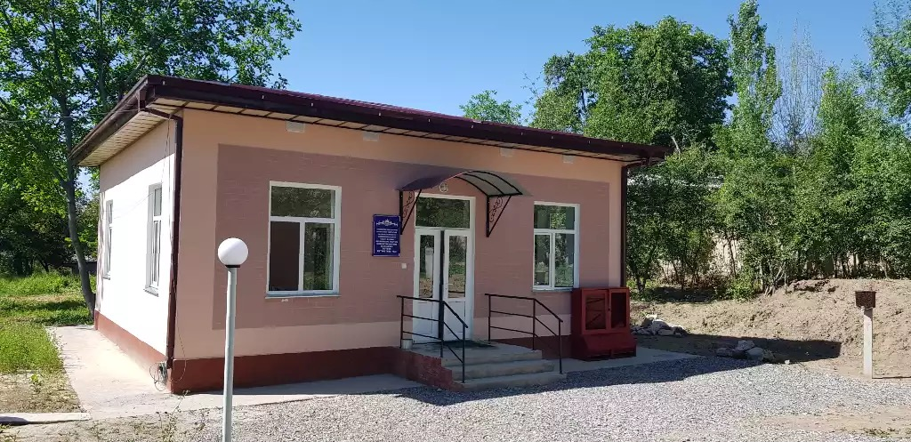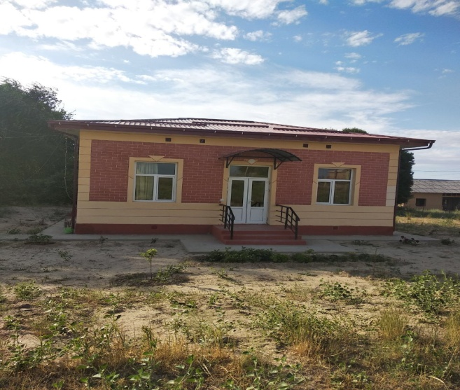

Тошкент - 2019 йил

Сурхондарё вилояти Бойсун метеорология станцияси (2018 йил)
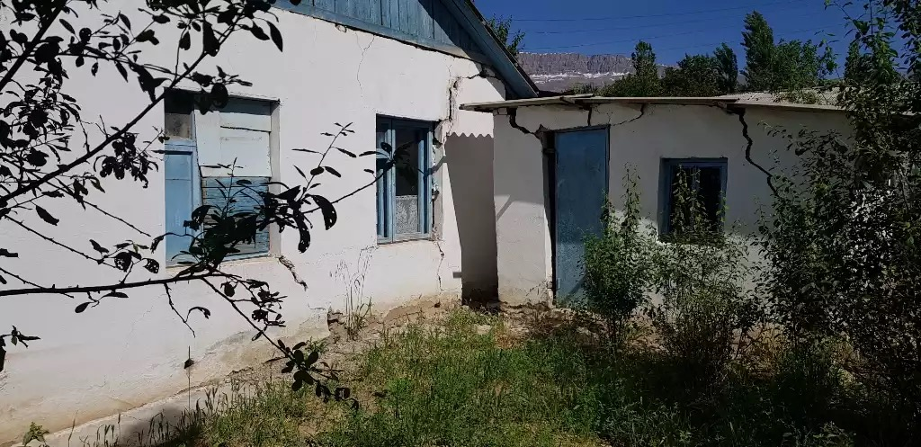
Янги хизмат биноси Эски хизмат биноси

Сурхондарё вилояти Бойсун метеорология станцияси (2018 йил)
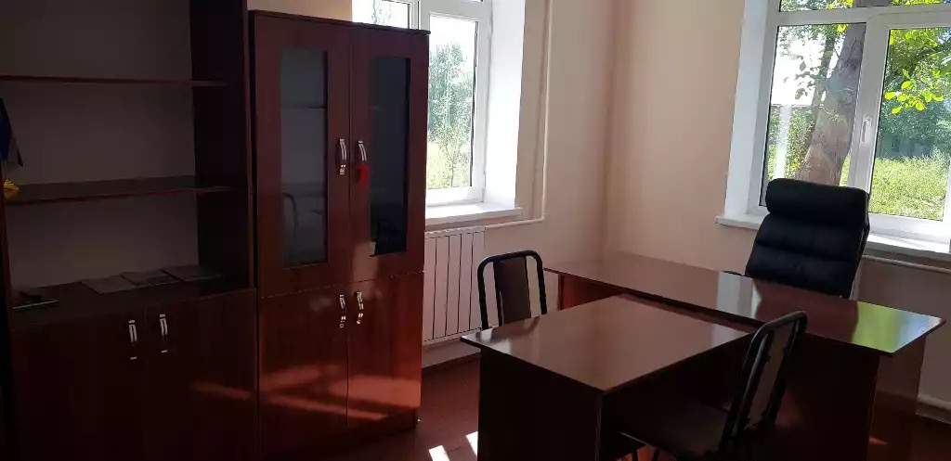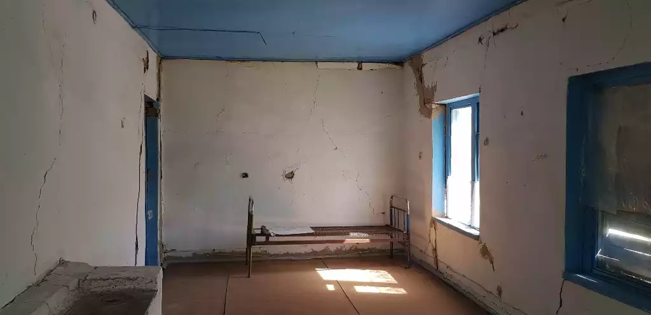
Янги бино хонаси Эски бино хонаси

Жиззах вилояти Лалмикор метеорология станцияси (2018 йил)
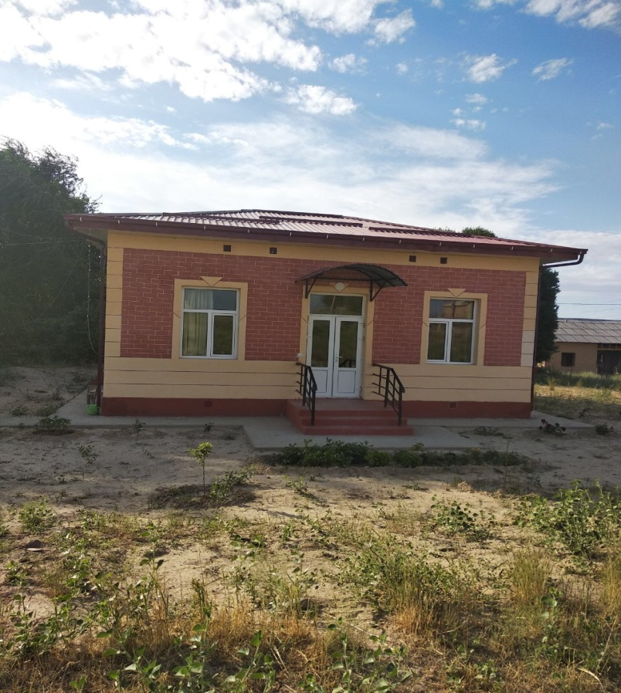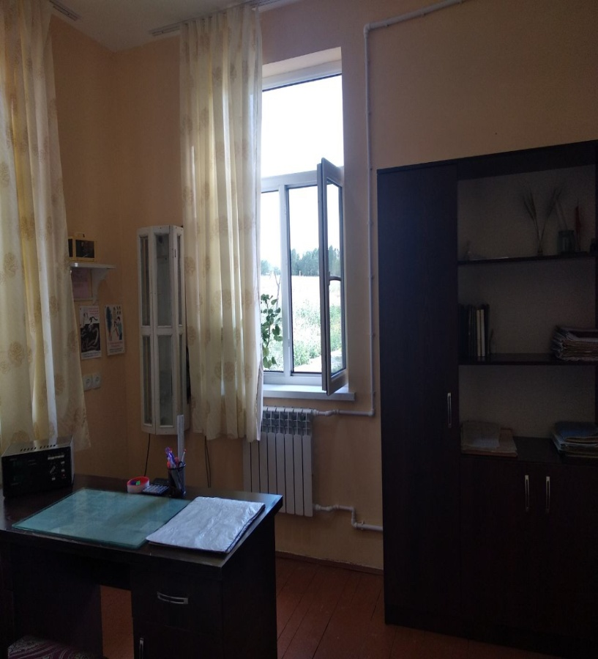
Янги хизмат биноси ва хонаси (аввал хизмат биноси бўлмаган)
Тошкент вилояти Пском метеорология станцияси (2018 йил)
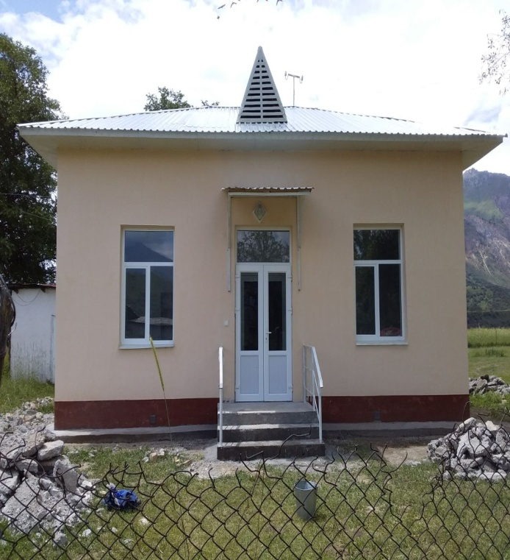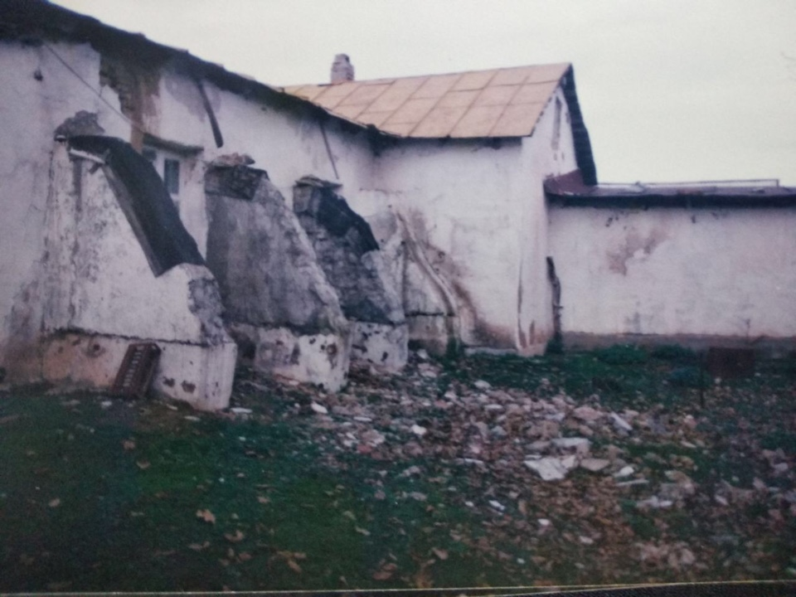
Янги хизмат биноси Эски хизмат биноси

Тошкент вилояти Пском метеорология станцияси (2018 йил)
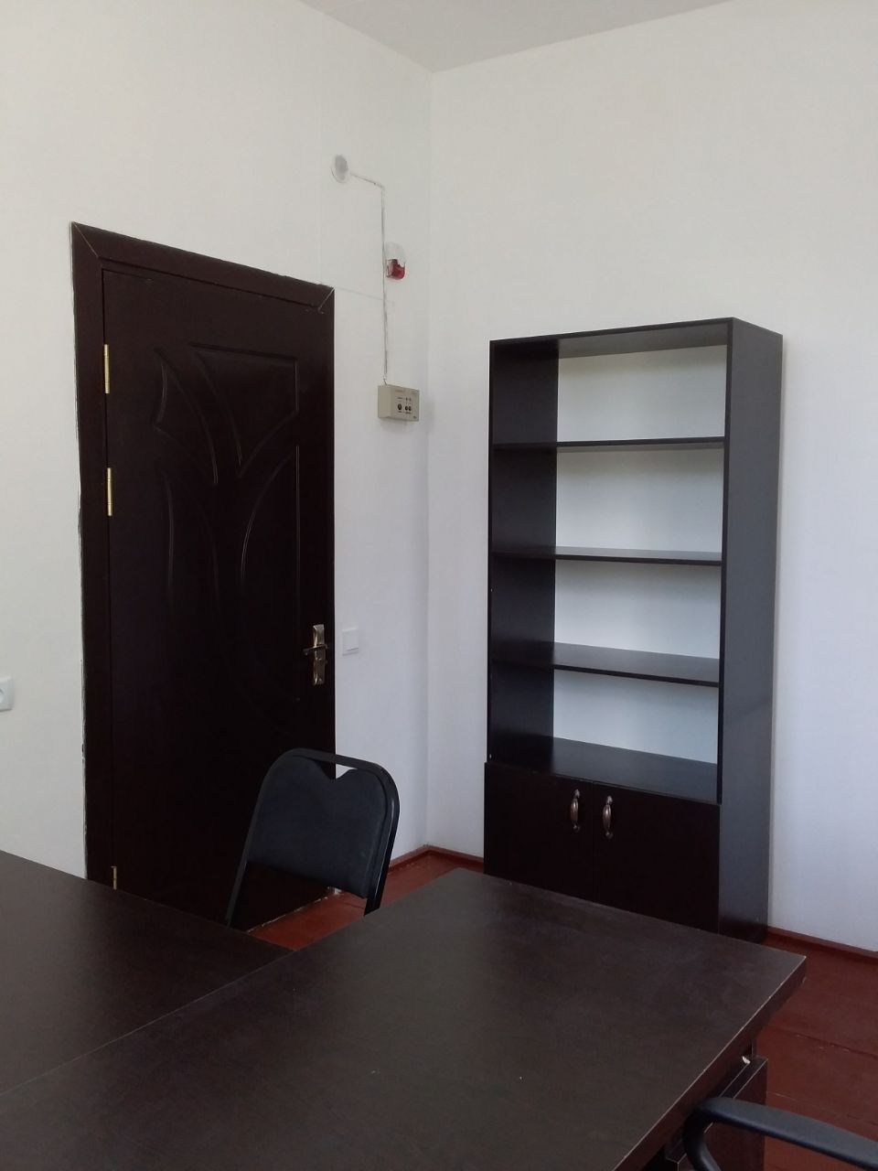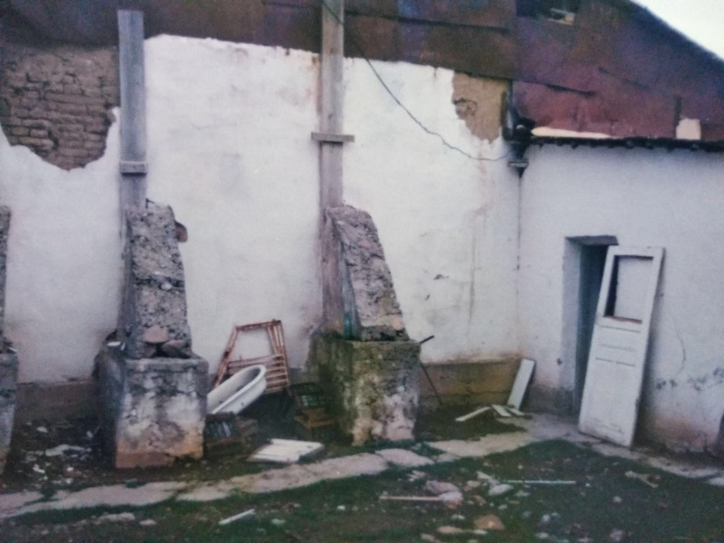
Янги бино хонаси Эски бино хонаси

Сирдарё вилояти Янгиер метеорология станцияси (2018 йил)
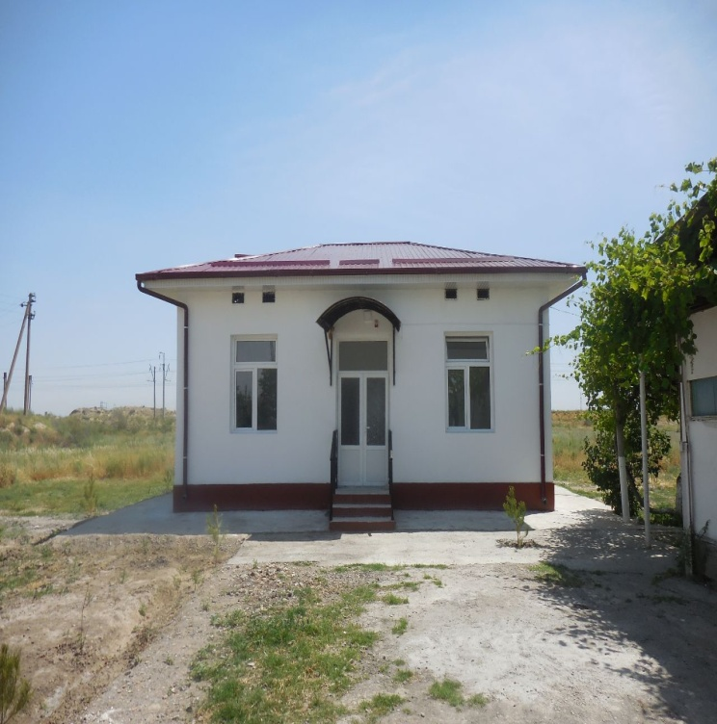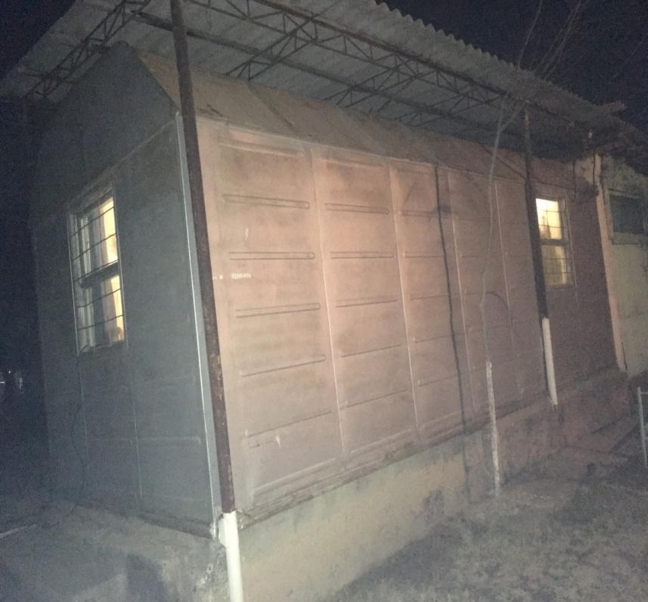
Янги хизмат биноси Эски хизмат биноси (вагон)

Сирдарё вилояти Янгиер метеорология станцияси (2018 йил)
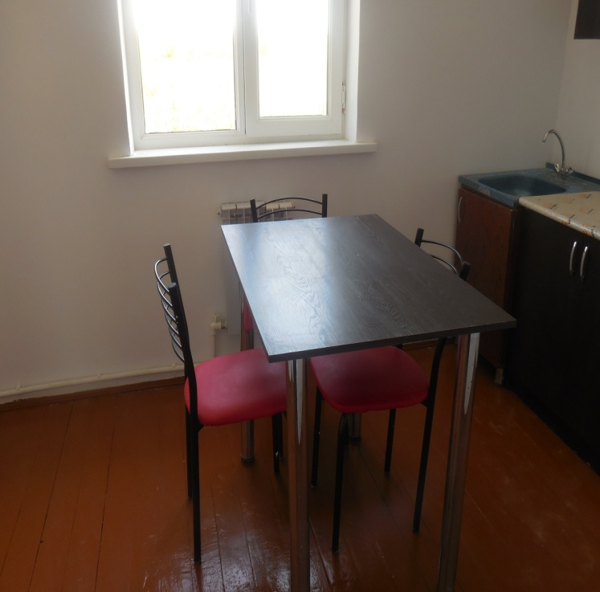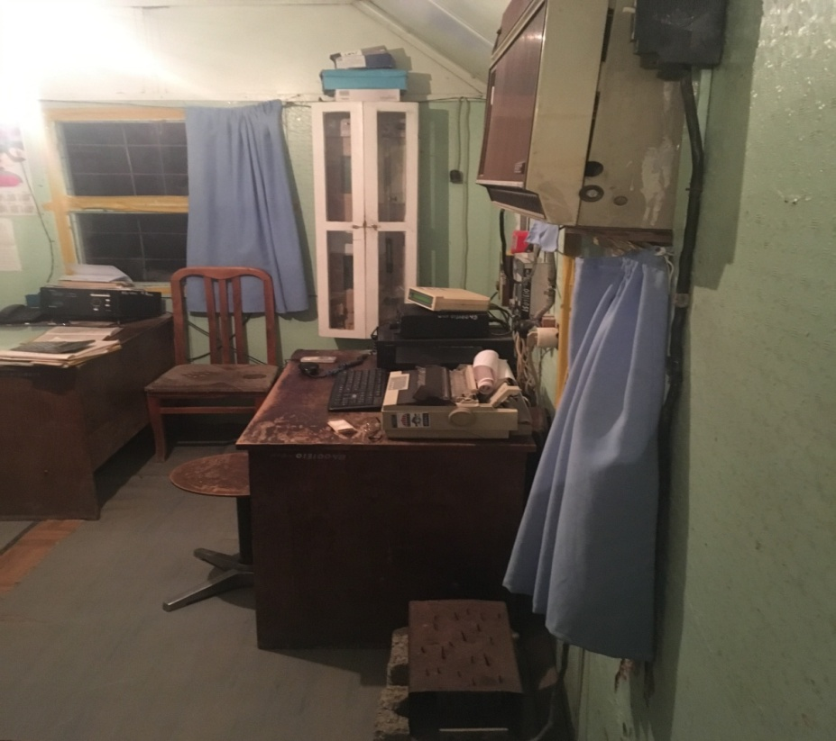
Янги бино хонаси Эски бино (вагон) хонаси

Самарқанд вилояти Пайшанба метеорология станцияси (2019 йил)
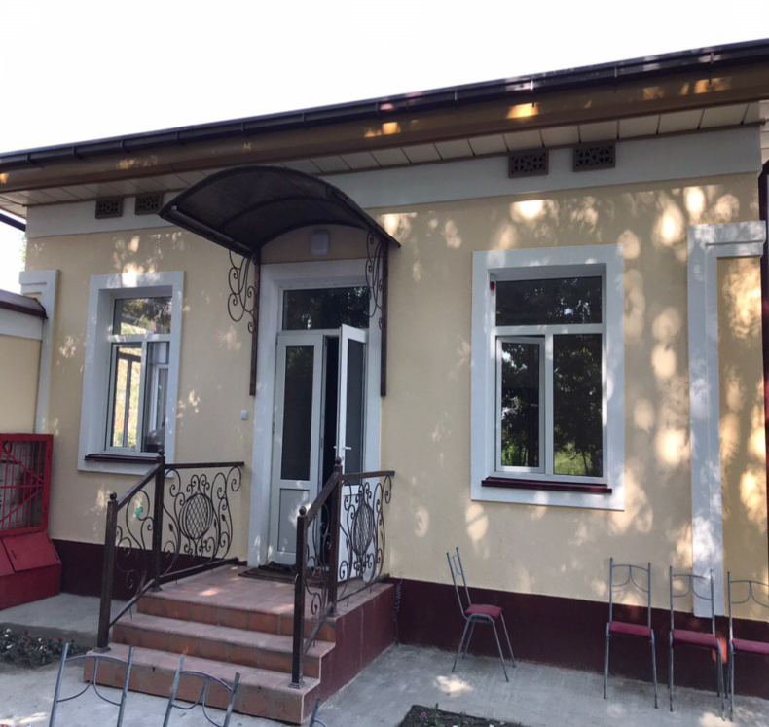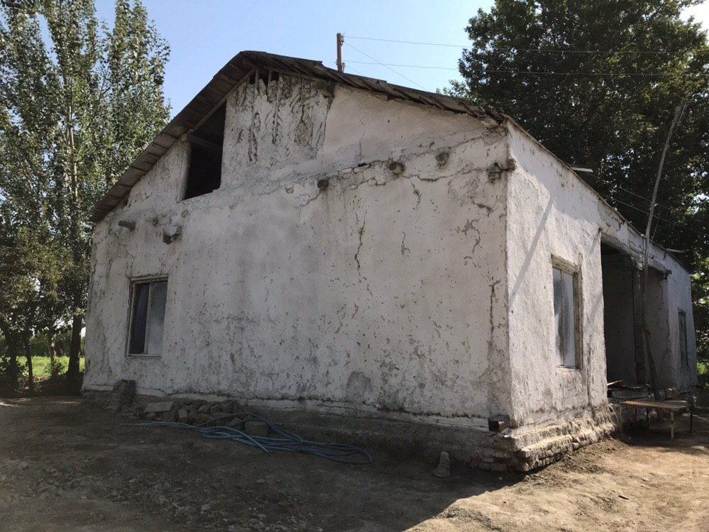
Янги хизмат биноси Эски хизмат биноси

Самарқанд вилояти Пайшанба метеорология станцияси (2019 йил)
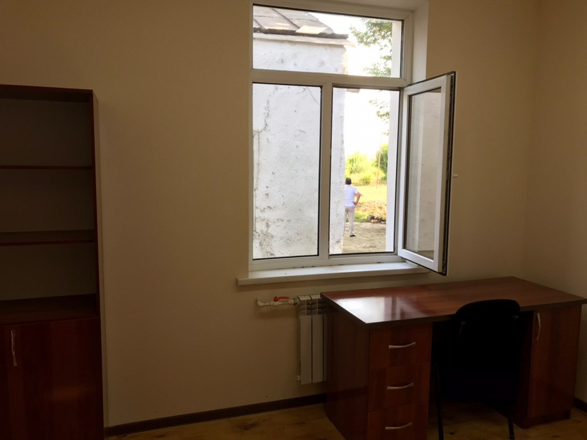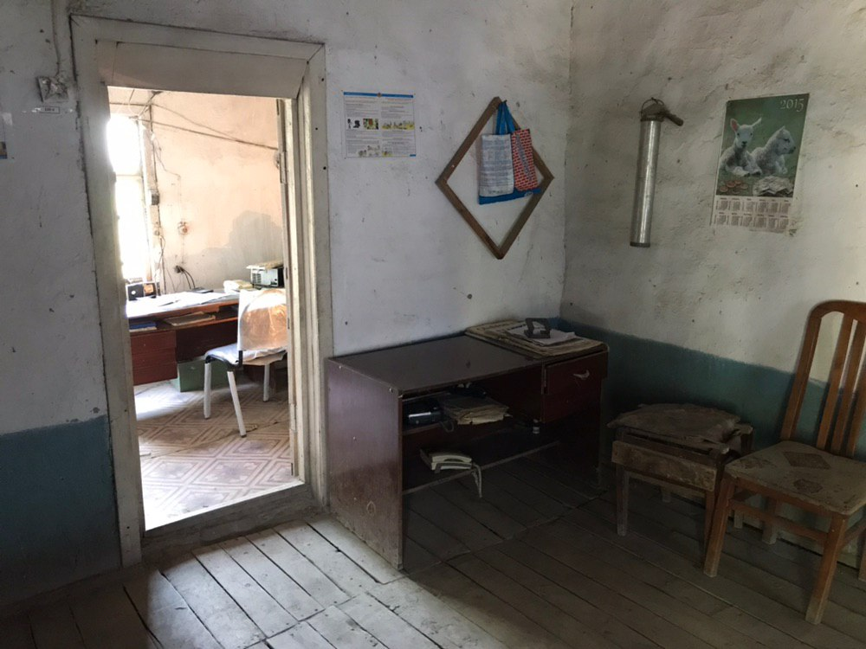
Янги бино хонаси Эски бино хонаси

Хоразм вилояти Гурлен метеорология станцияси (2019 йил)
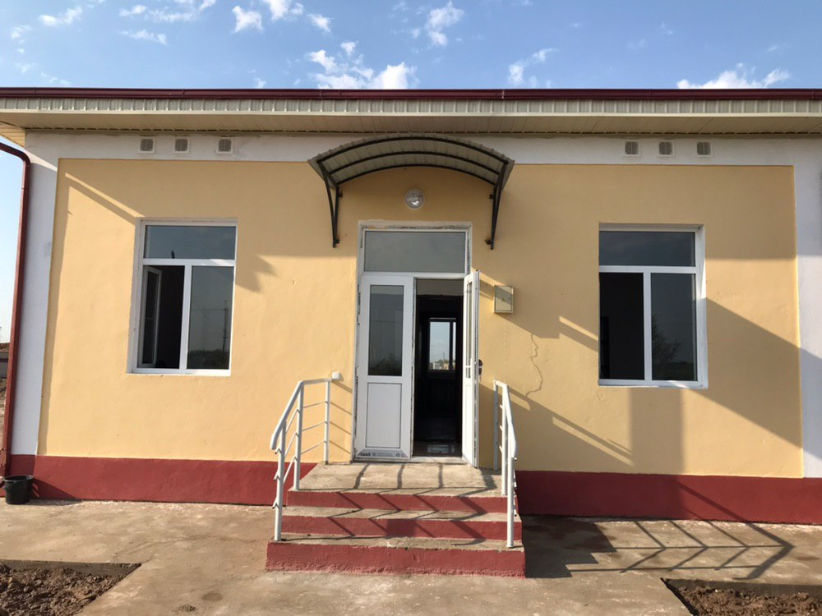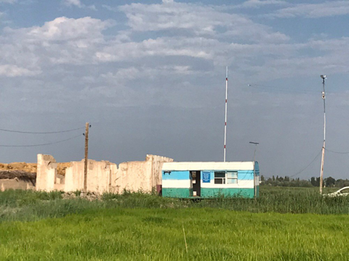
Янги хизмат биноси Эски хизмат биноси

Хоразм вилояти Гурлен метеорология станцияси (2019 йил)
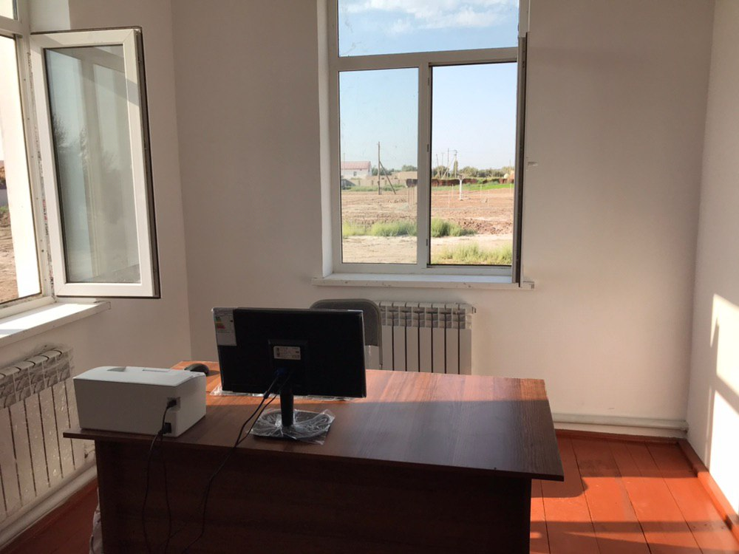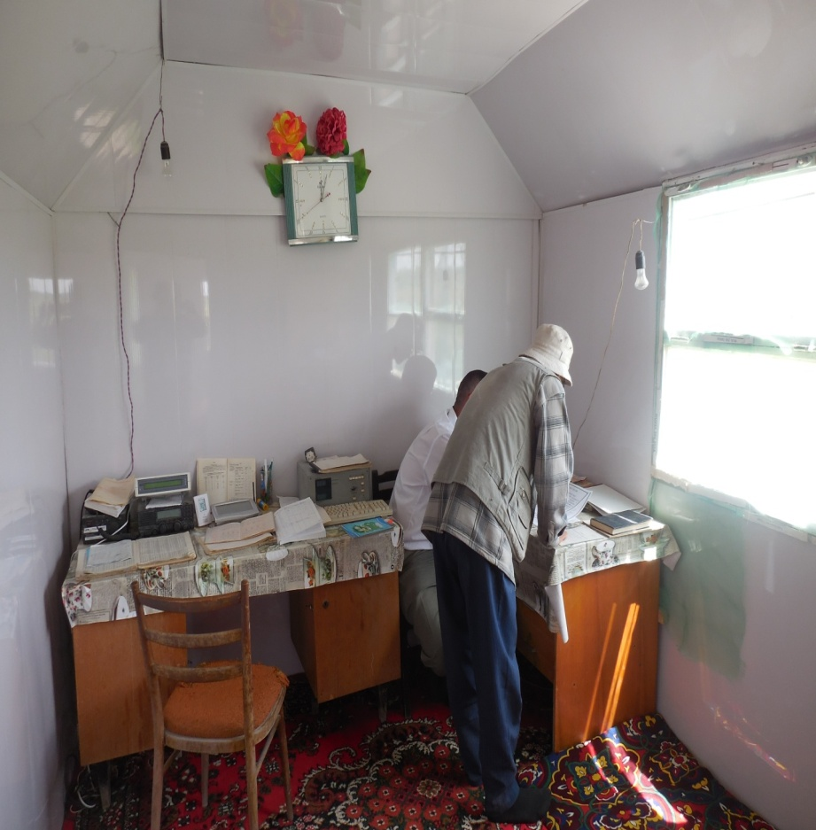
Янги бино хонаси Эски бино (вагон) хонаси

Қорақалпоғистон Республикаси Чимбой метеорология станцияси (2019 йил)
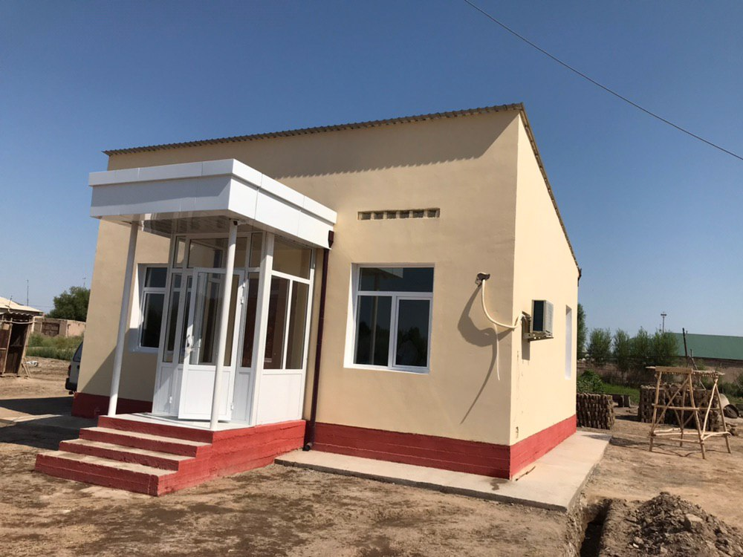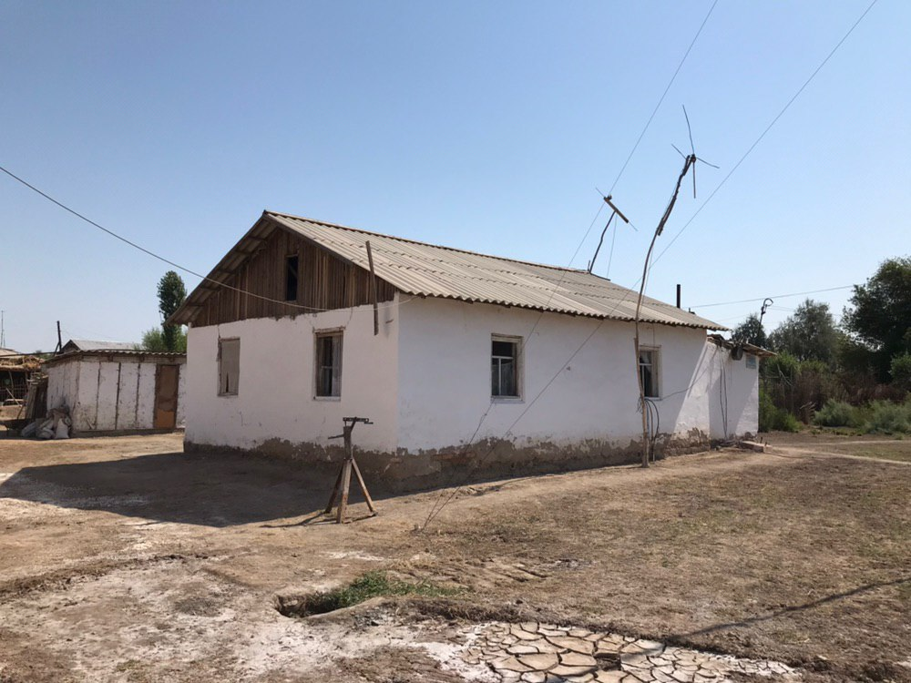
Янги хизмат биноси Эски хизмат биноси

Қорақалпоғистон Республикаси Чимбой метеорология станцияси (2019 йил)
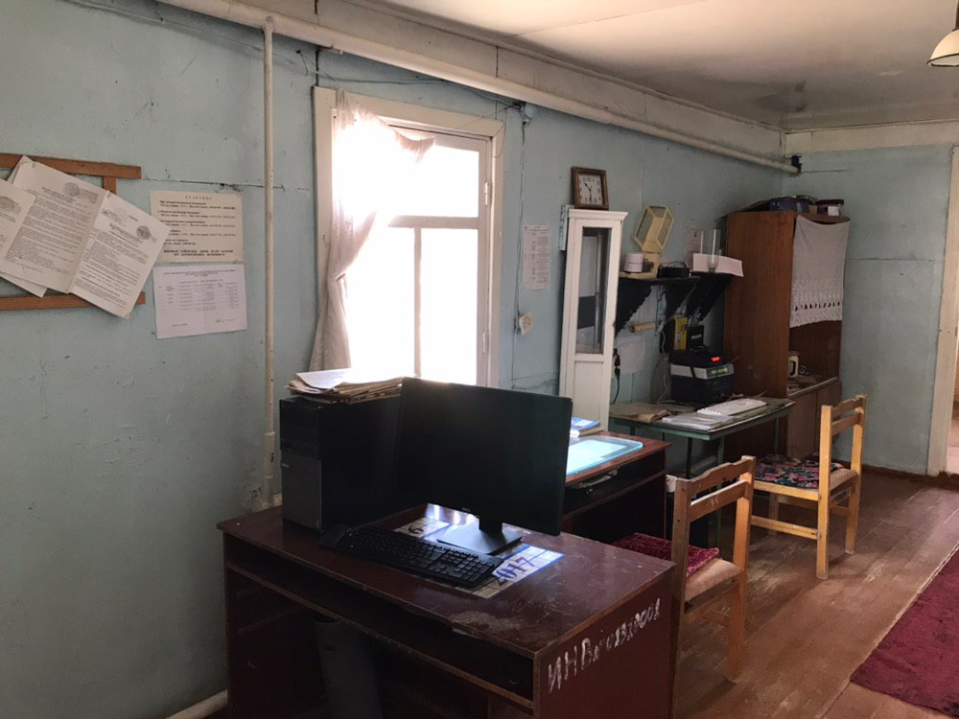
Янги бино хонаси Эски бино хонаси
Андижон вилояти Бўз метеорология станцияси (2019 йил)
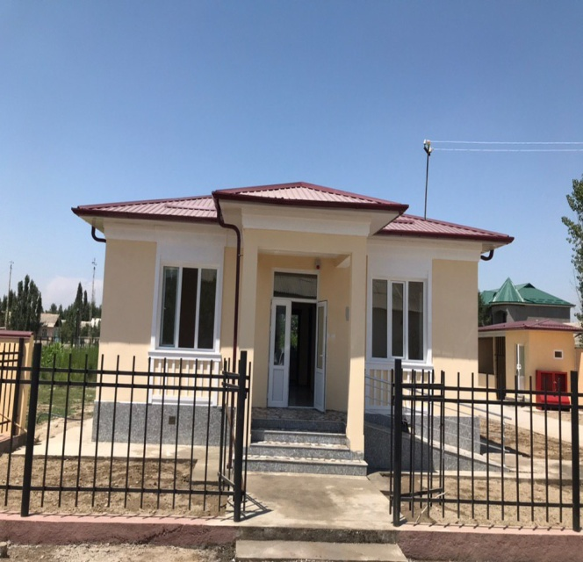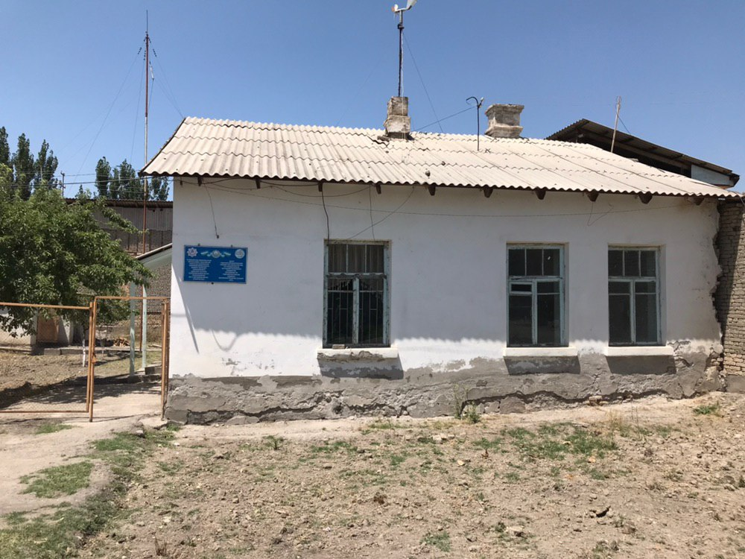
Янги хизмат биноси Эски хизмат биноси

Андижон вилояти Бўз метеорология станцияси (2019 йил)
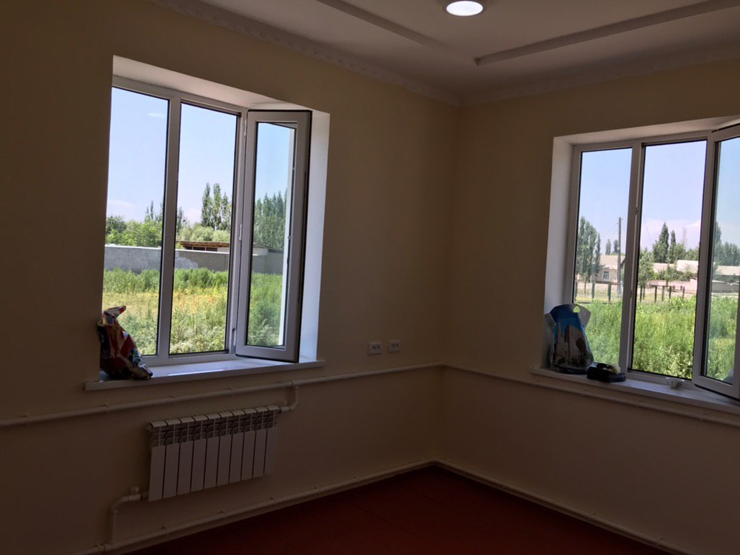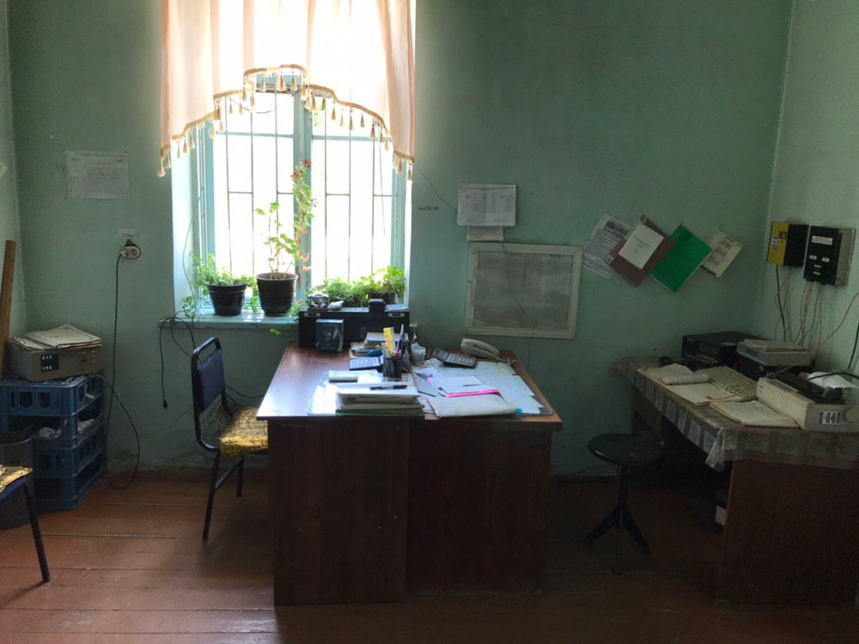
Янги бино хонаси Эски бино хонаси

Жиззах вилояти Дўстлик метеорология станцияси (2019 йил)
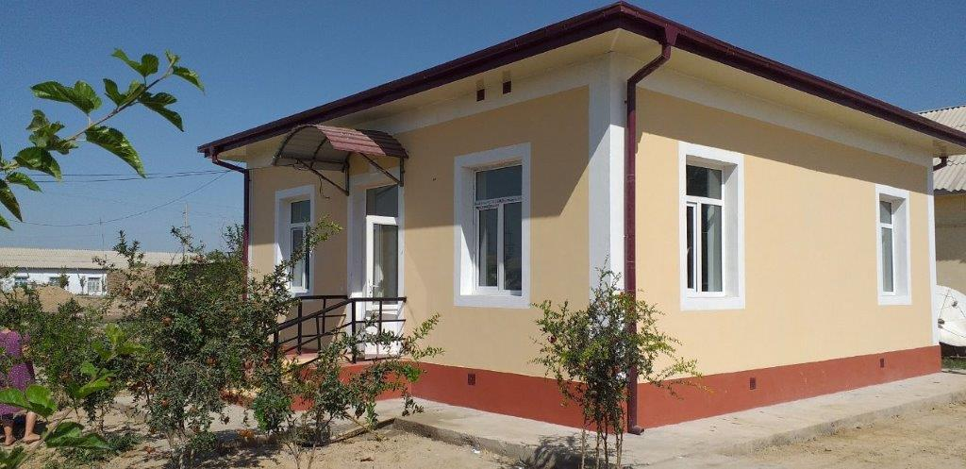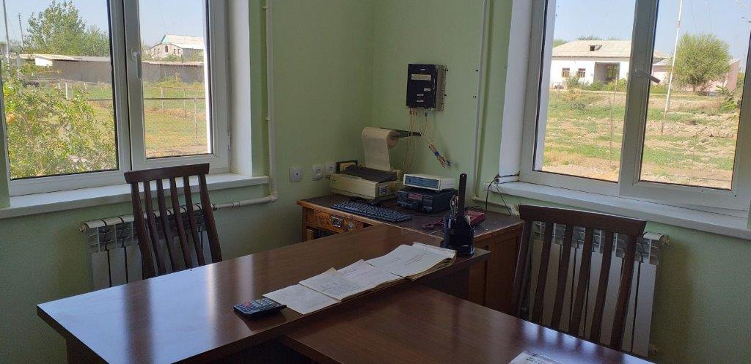
Янги хизмат биноси Янги хизмат биноси хонаси
(аввал хизмат биноси бўлмаган)
Фарғона вилояти Қува сув баланс станцияси (2019 йил)
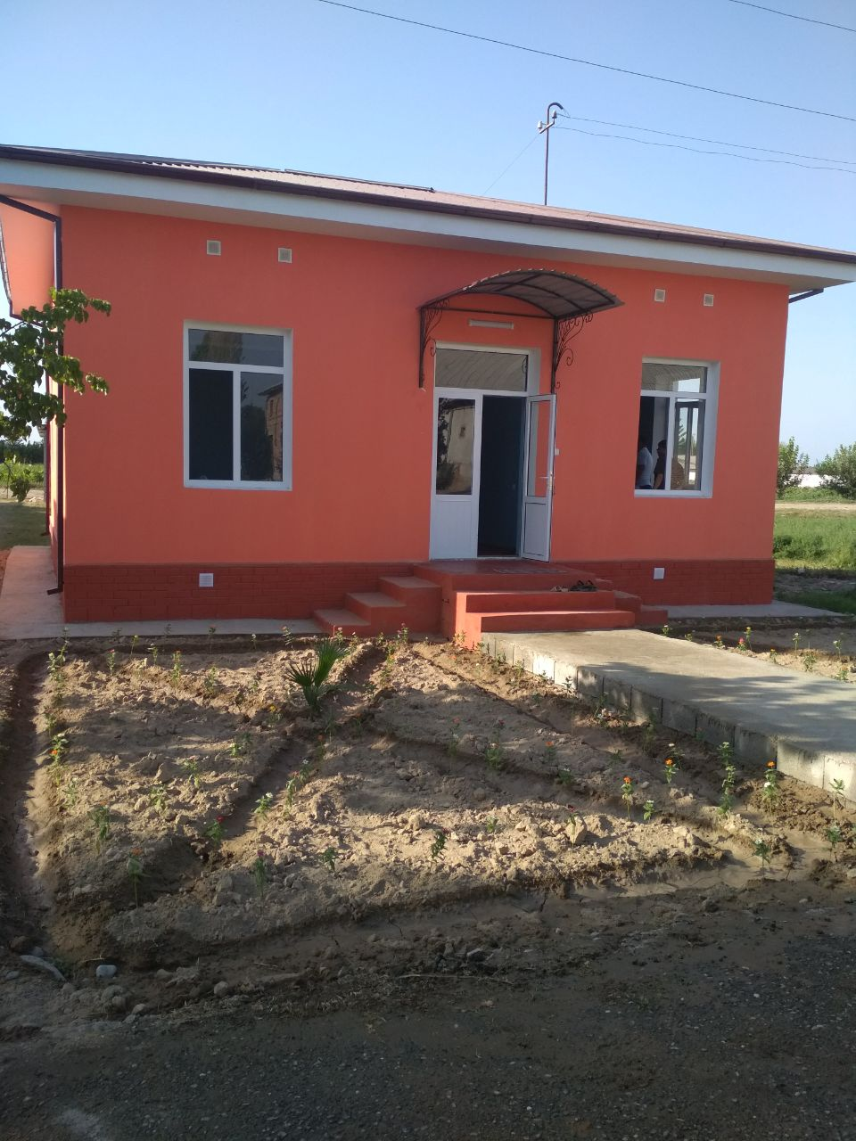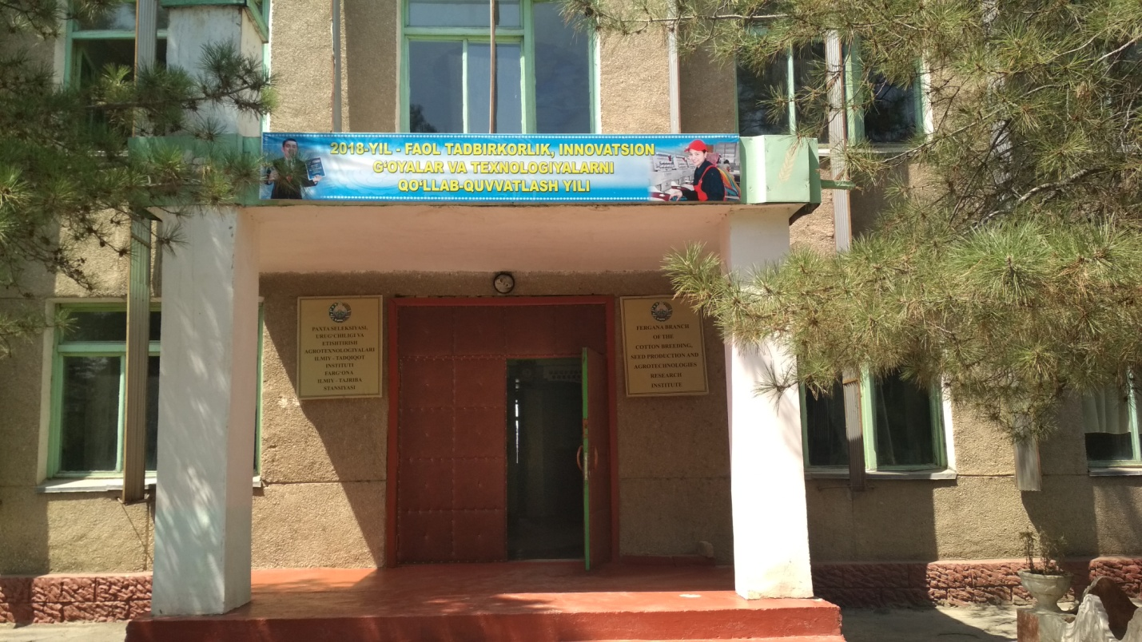
Янги хизмат биноси Эски хизмат биноси (ижара 2 хона)
Фарғона вилояти Қува сув баланс станцияси (2019 йил)
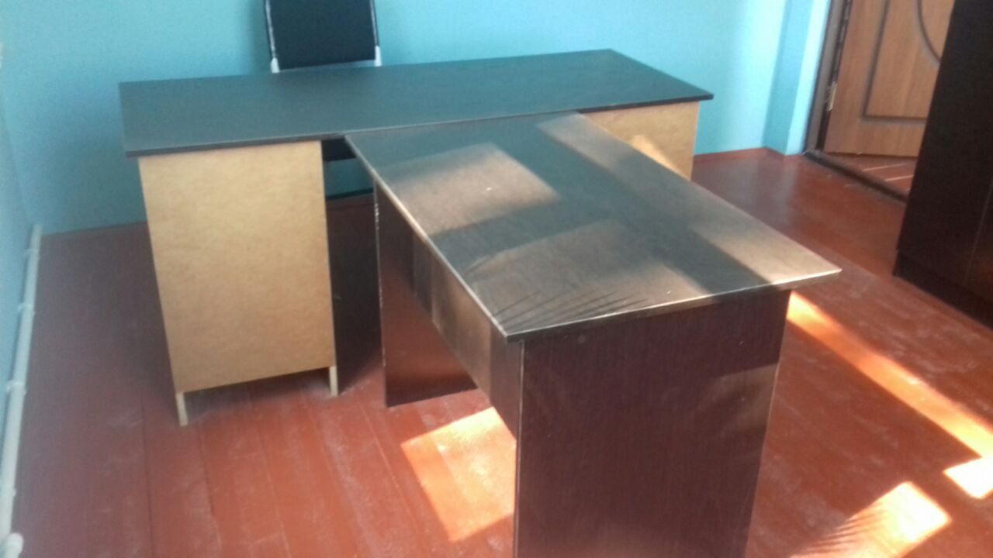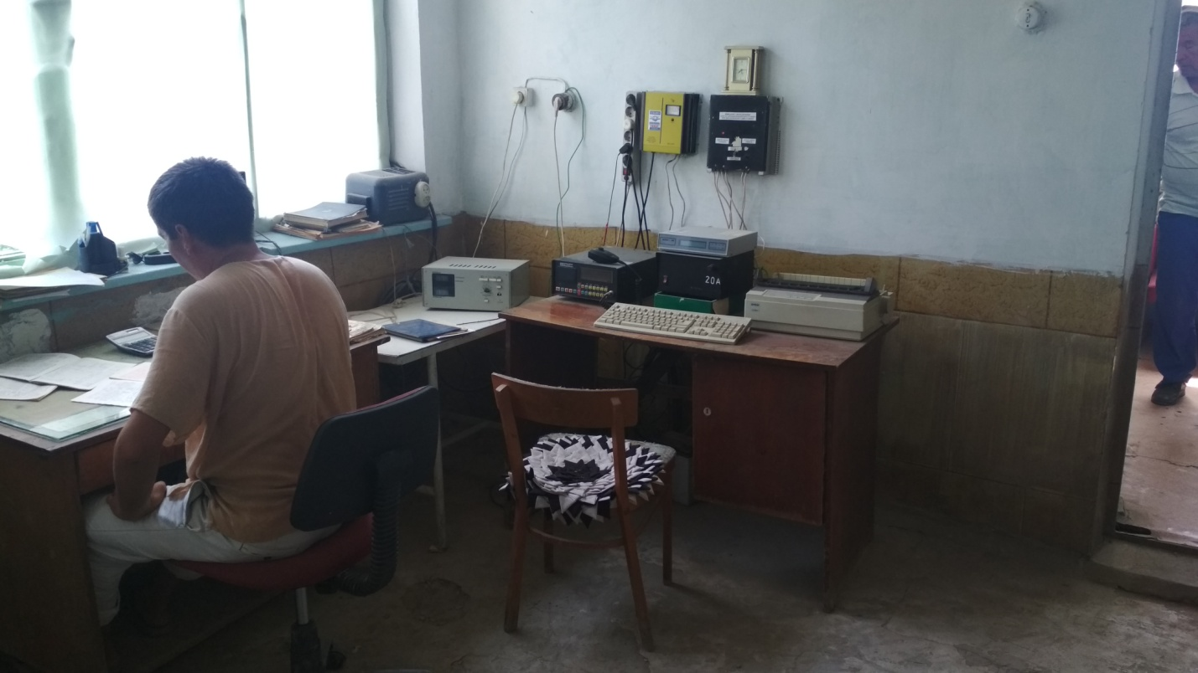
Янги бино хонаси Эски бино хонаси (ижара)

Фарғона вилояти Сариканда метеорология станцияси (2019 йил)
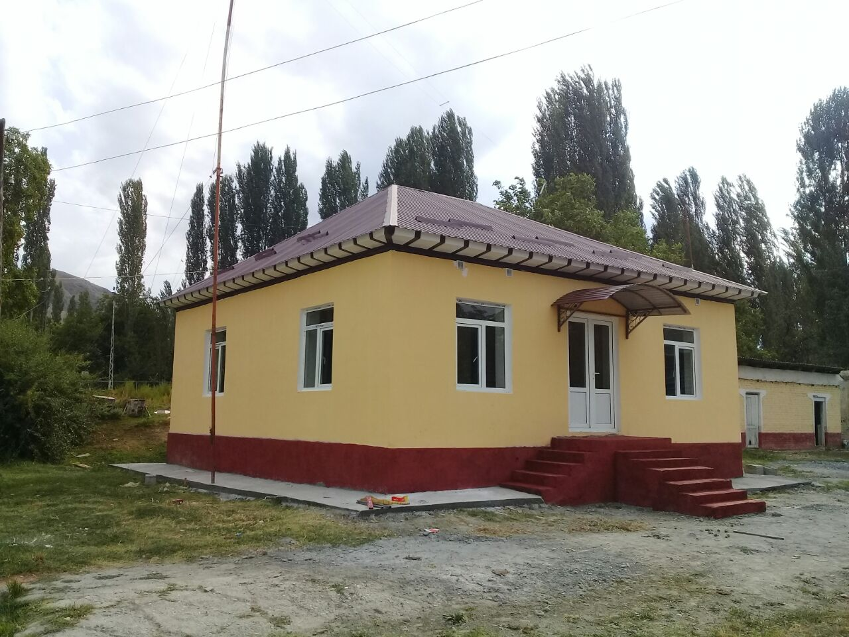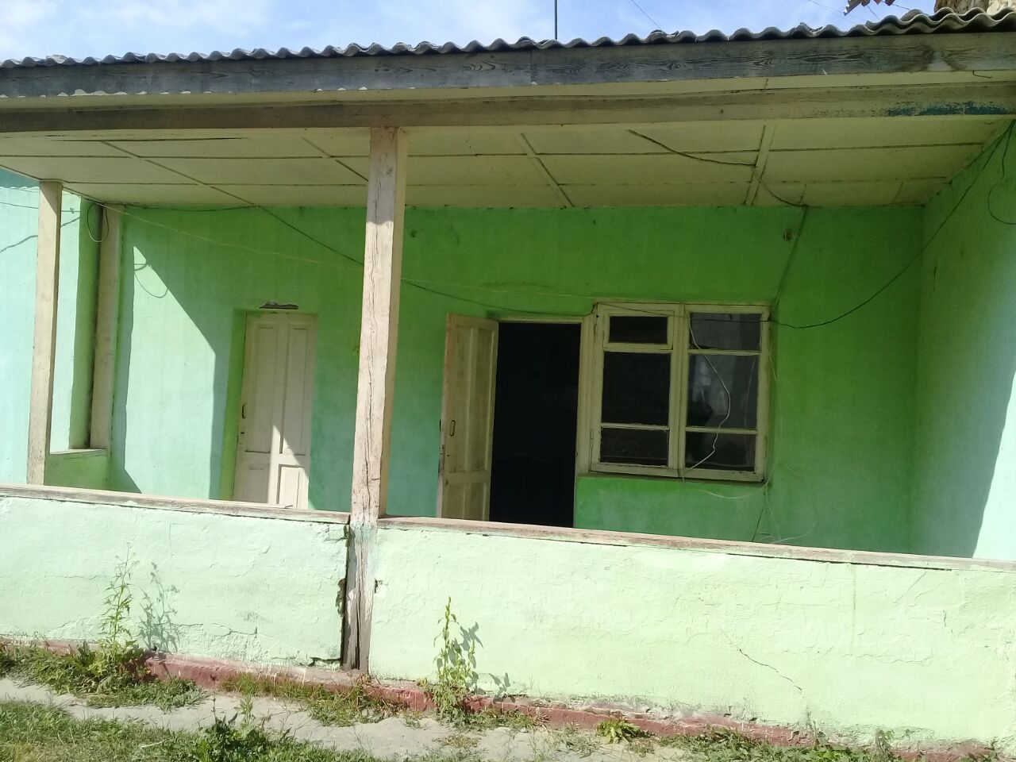
Янги хизмат биноси Эски хизмат биноси
Фарғона вилояти Сариканда метеорология станцияси (2019 йил)
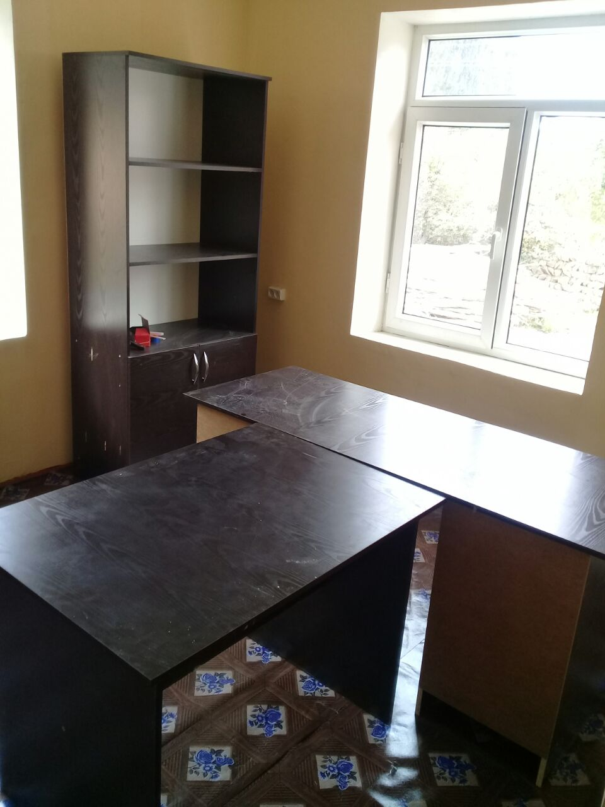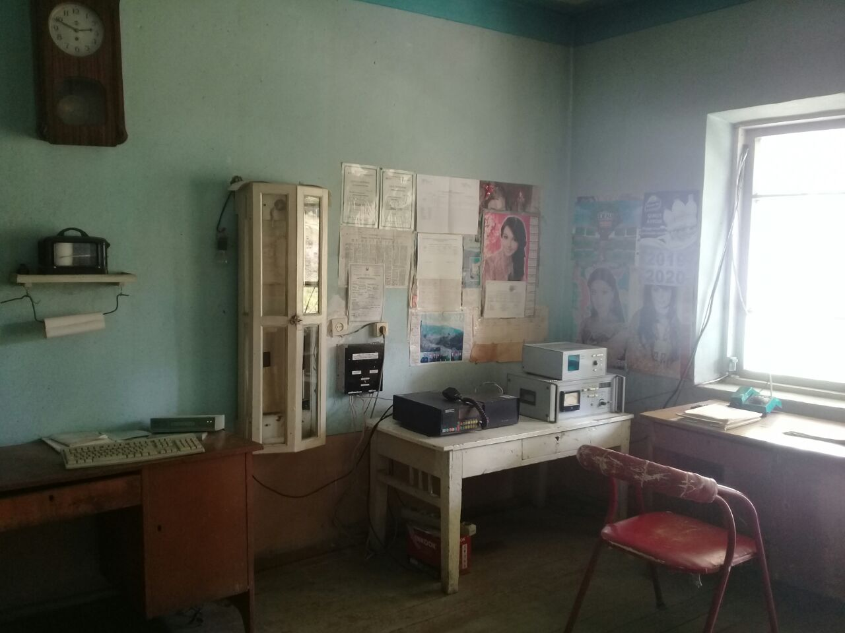
Янги бино хонаси Эски бино хонаси

Навоий вилояти Оқбайтал метеорология станцияси (2019 йил)
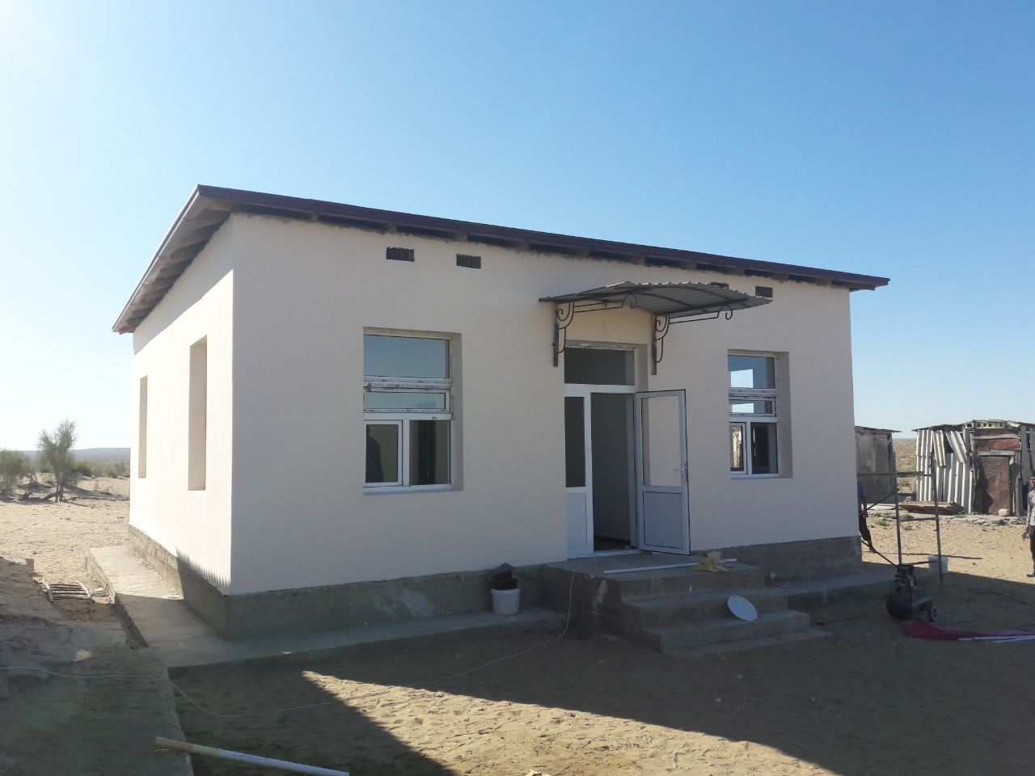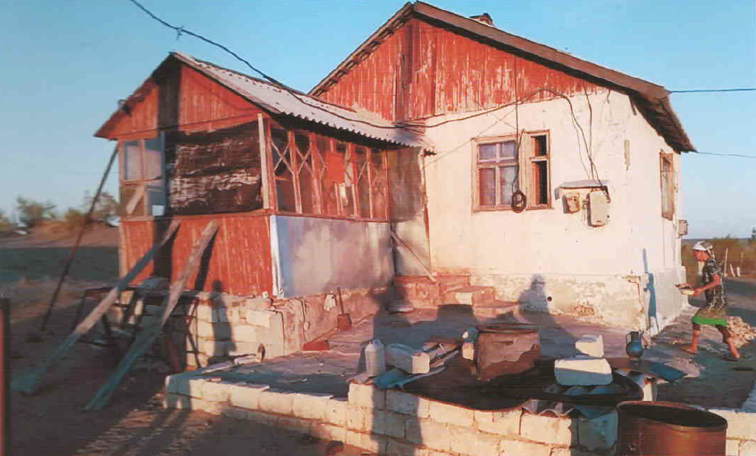
Янги хизмат биноси Эски хизмат биноси
Сирдарё вилояти Сирдарё метеорология станцияси (2019 йил)
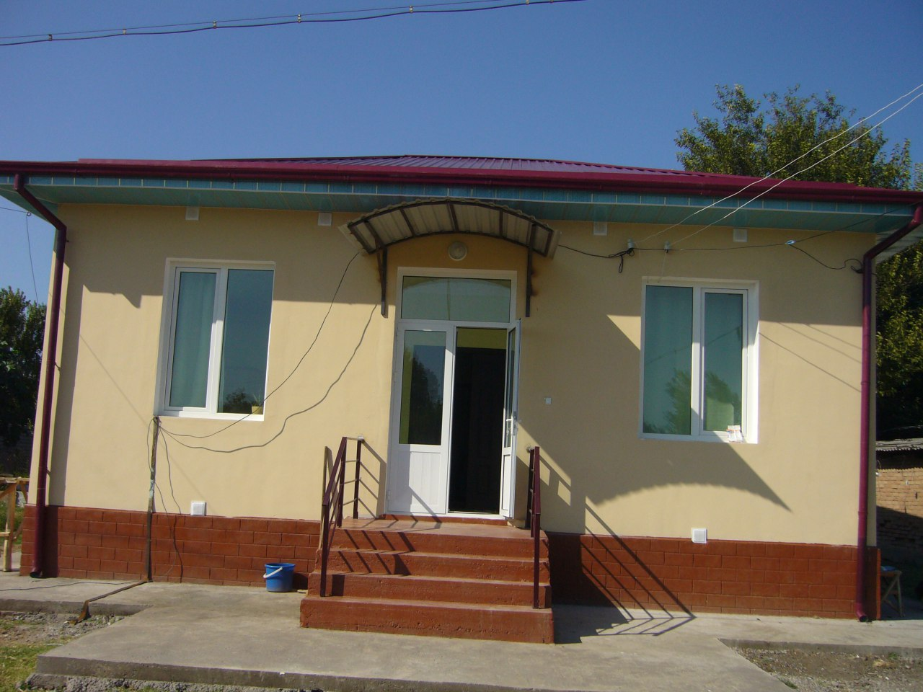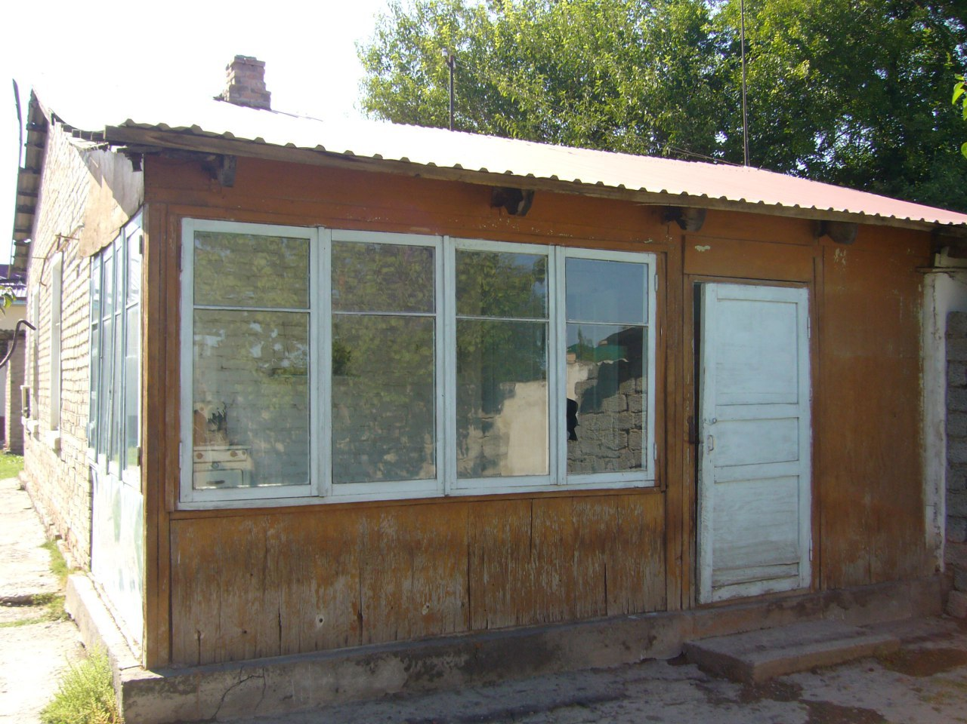
Янги хизмат биноси Эски хизмат биноси
Сирдарё вилояти Сирдарё метеорология станцияси (2019 йил)
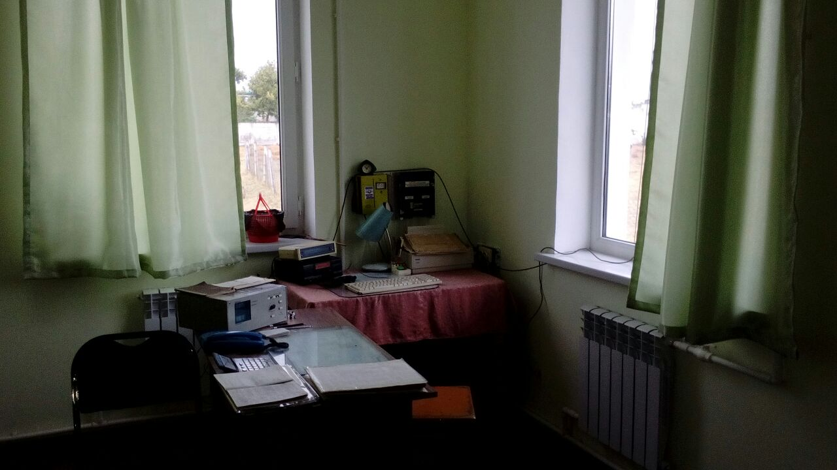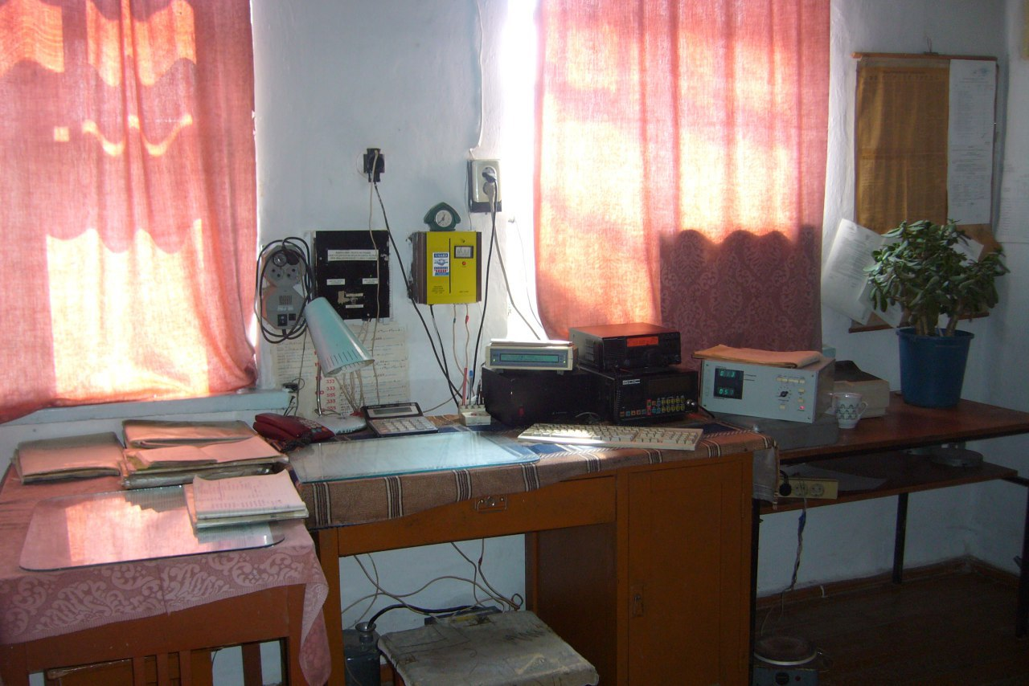
Янги бино хонаси Эски бино хонаси
Қашқадарё вилояти Оқработ метеорология станцияси (2019 йил)
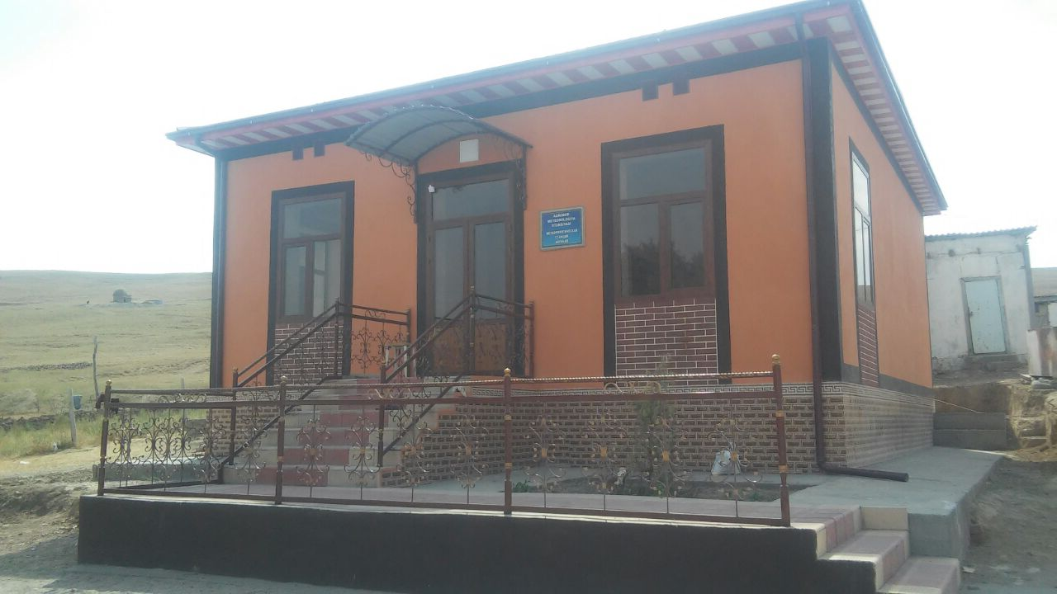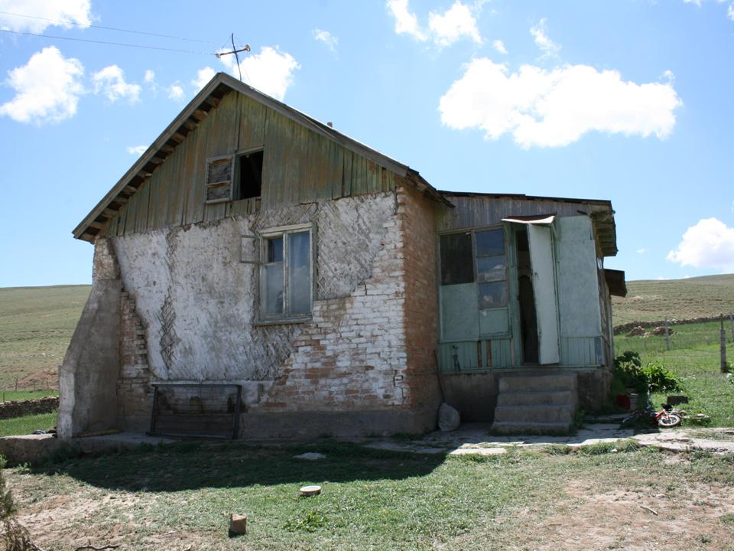
Янги хизмат биноси Эски хизмат биноси

Қашқадарё вилояти Оқработ метеорология станцияси (2019 йил)
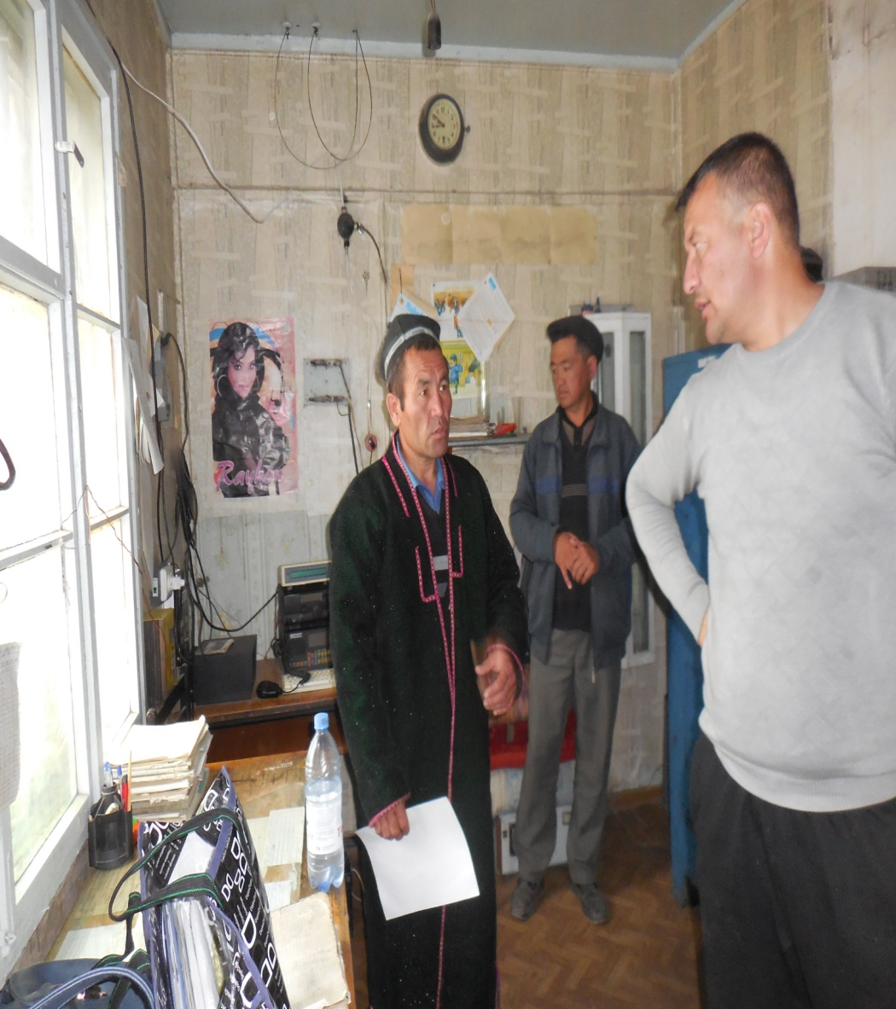
Янги бино хонаси Эски бино хонаси
Сурхондарё вилояти Шеробод станцияси (2019 йил)
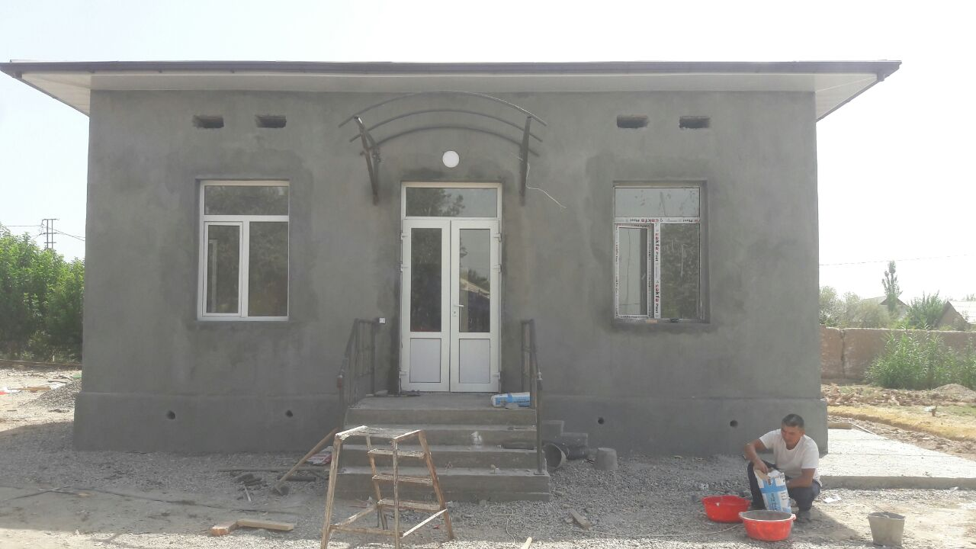 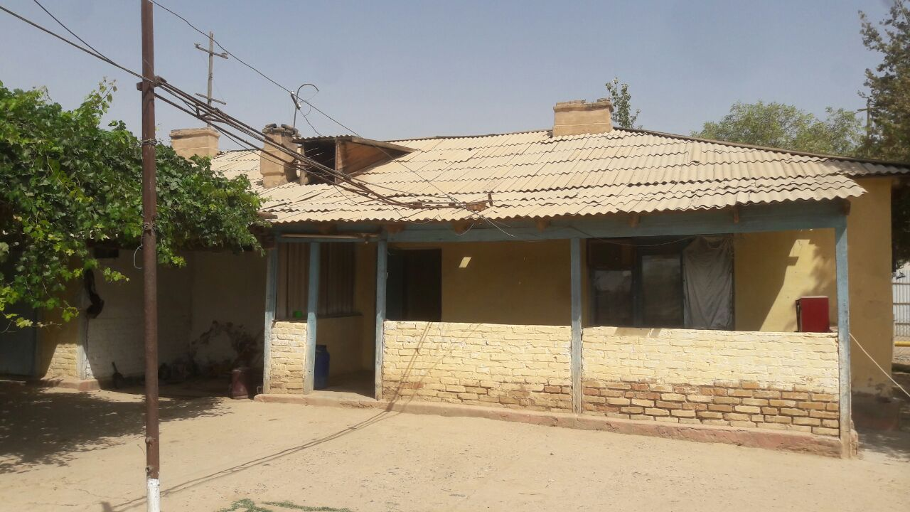 Янги хизмат биноси Эски хизмат биноси
Сурхондарё вилояти Шеробод станцияси (2019 йил)
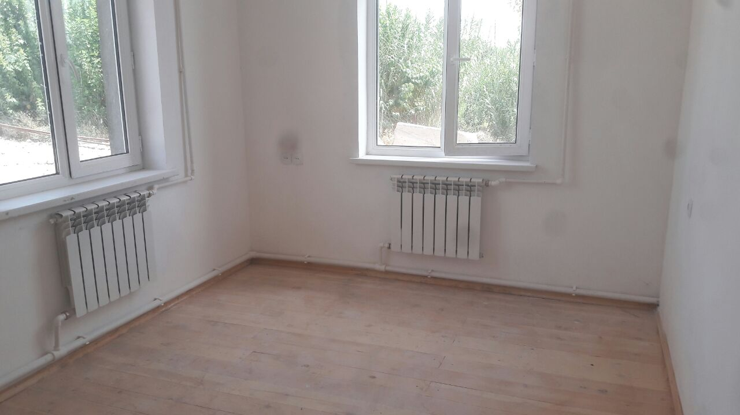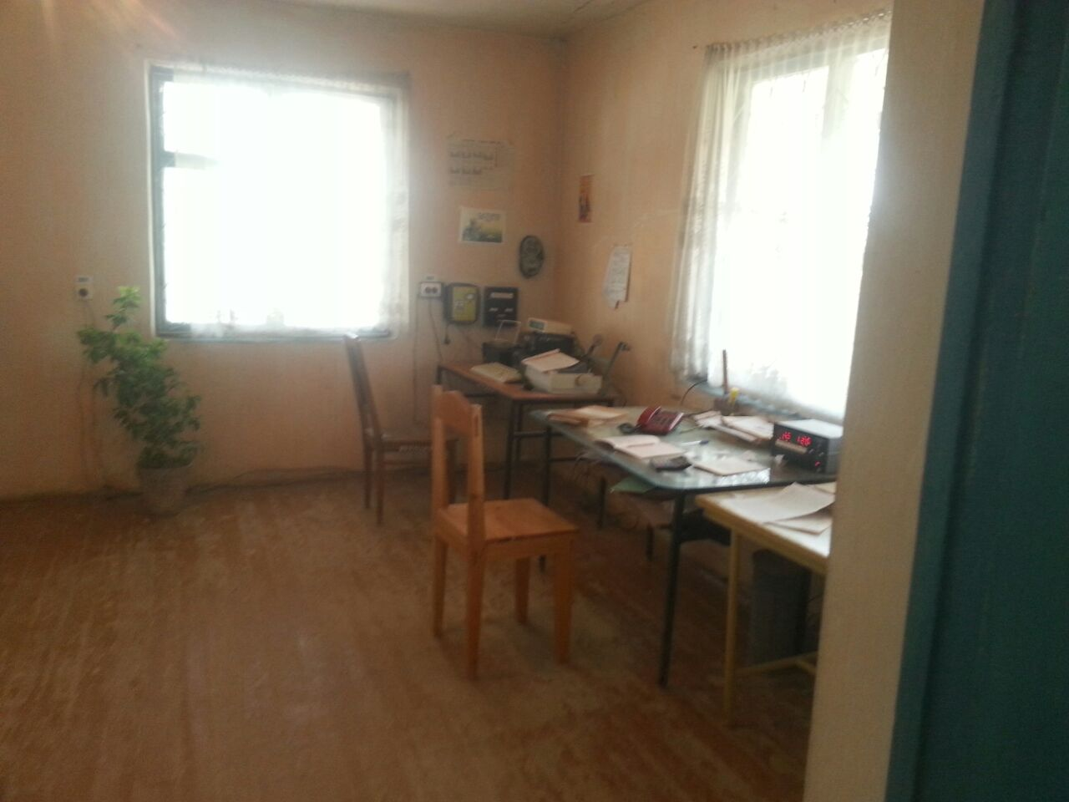
Янги бино хонаси Эски бино хонаси

Наманган вилояти Чодак қор кўчки станцияси (2019 йил)
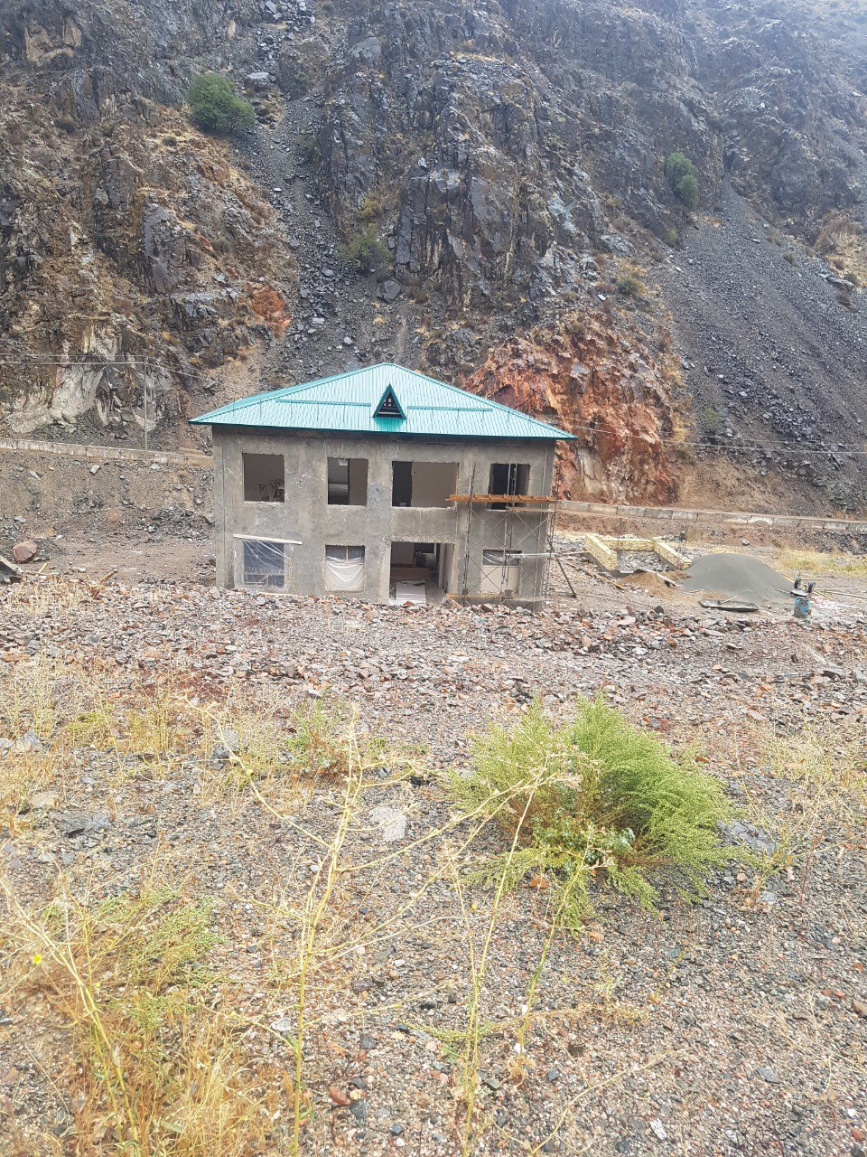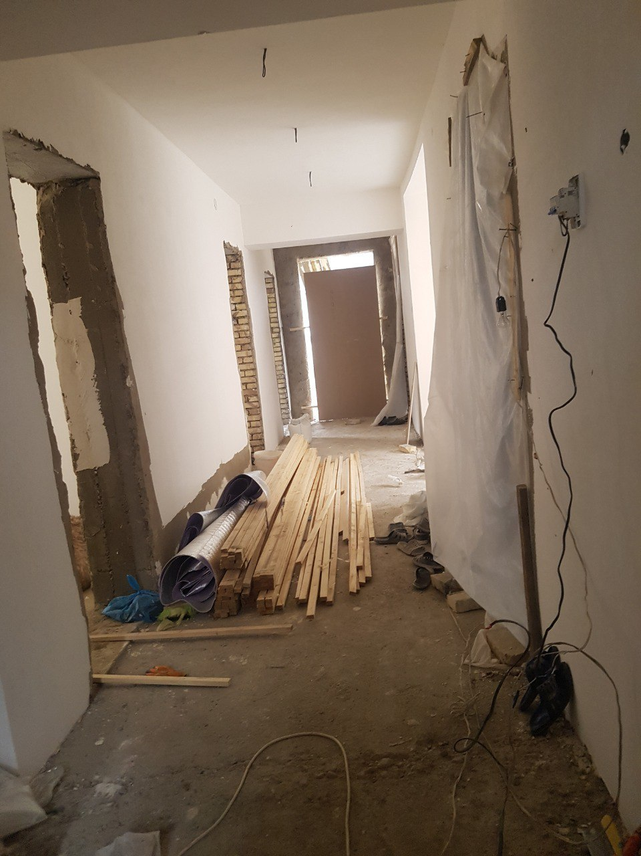
Янги ташкил этилаётган станция биноси (қурилиш давом этмоқда)

Наманган вилояти Орзу қор кўчки станцияси (2019 йил)
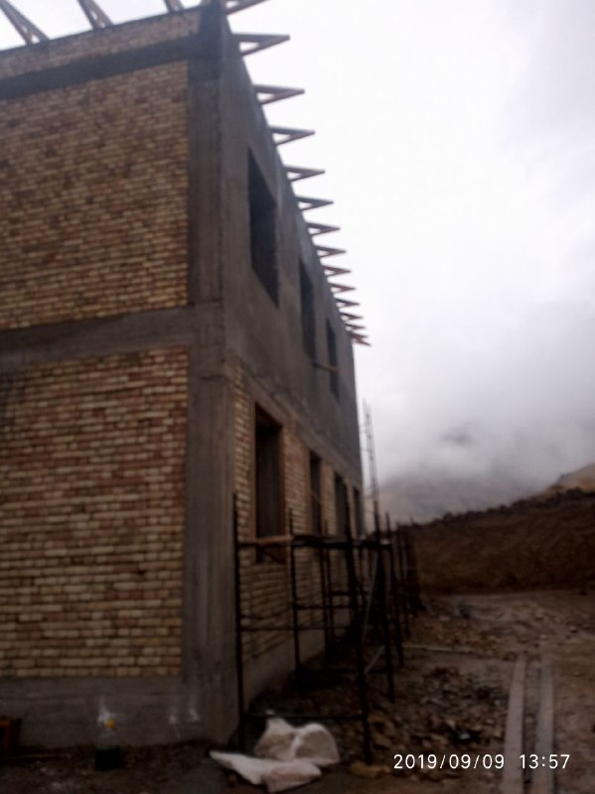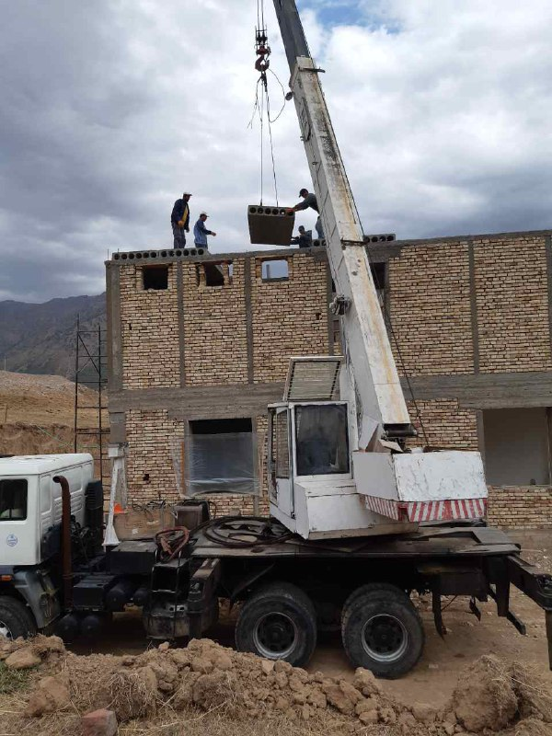
Янги ташкил этилаётган станция биноси (қурилиш давом этмоқда)

Тошкент вилояти Гидрометеорология бошқармаси (2019 йил)

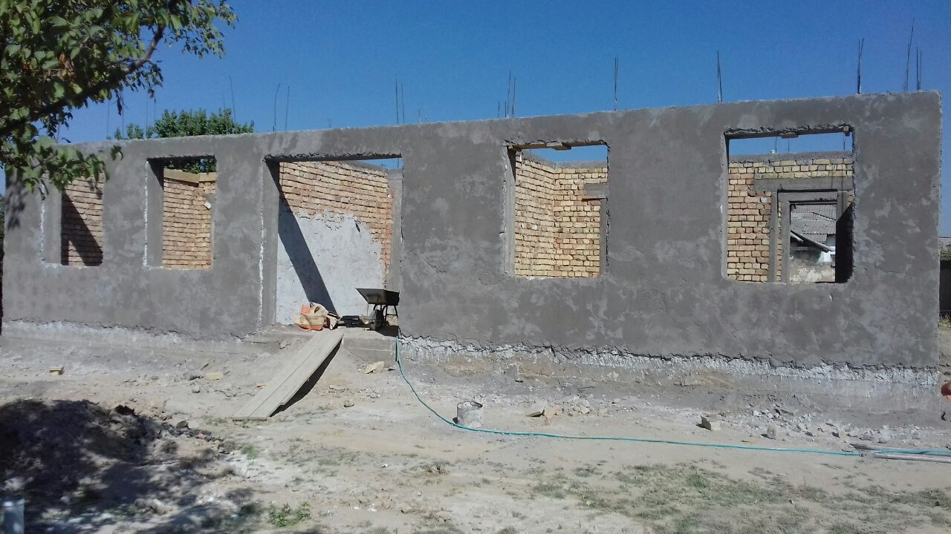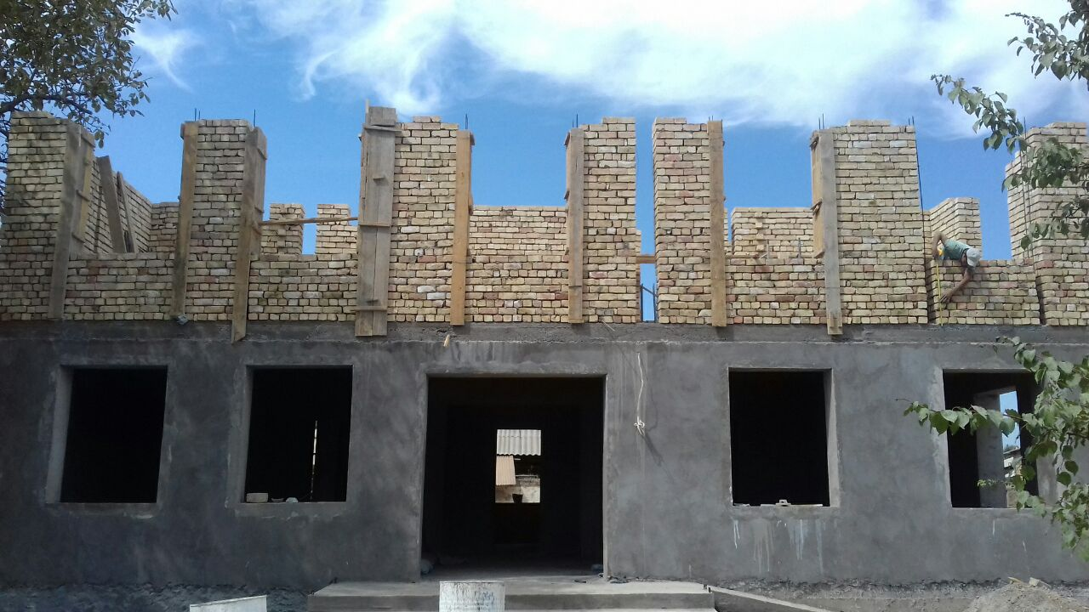
Нурафшон шаҳрида қурилаётган бино (қурилиш давом этмоқда)
Сирдарё вилояти Гидрометеорология бошқармаси (2019 йил)
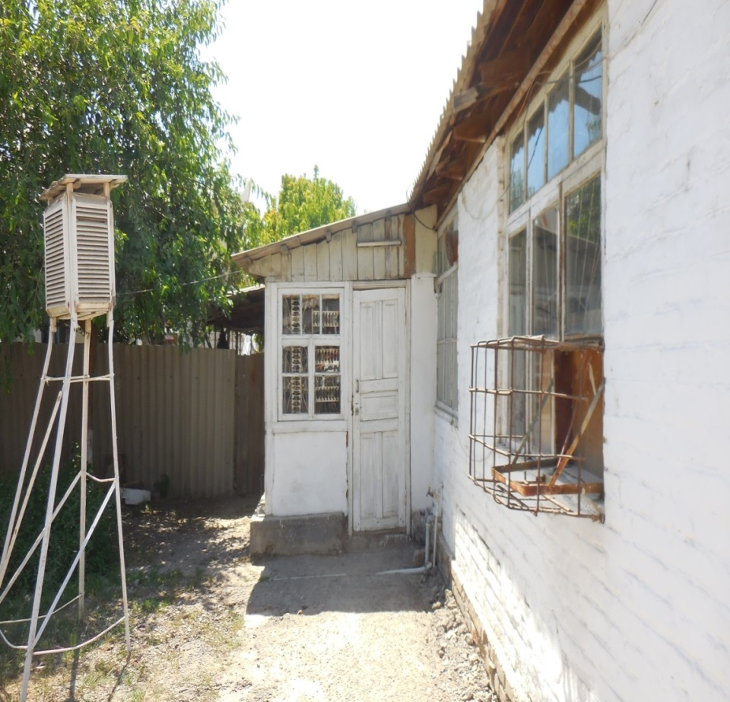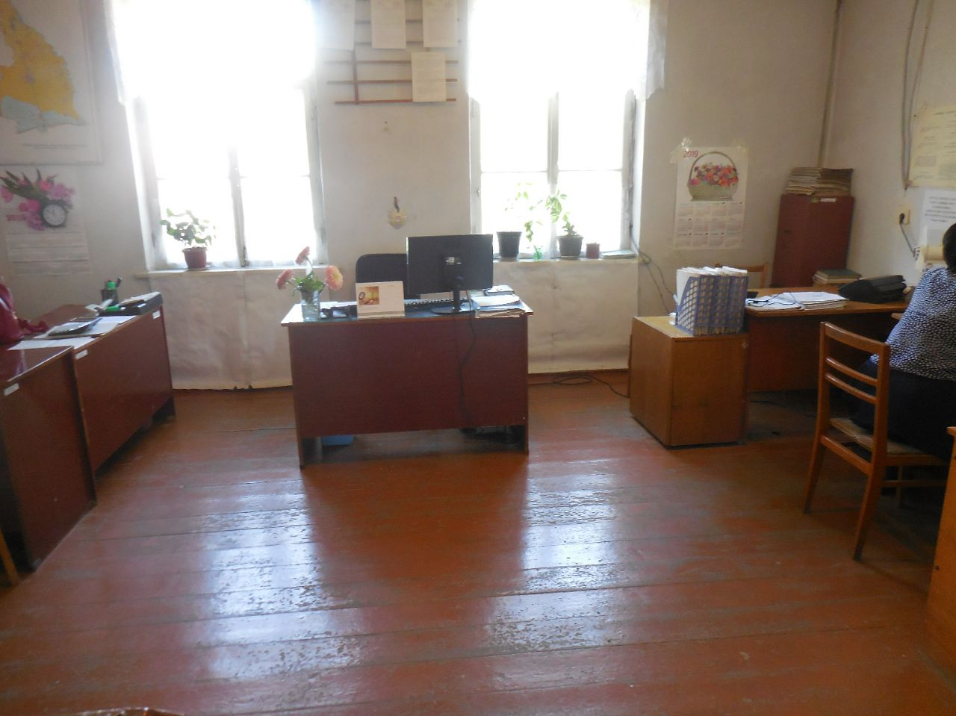
Эски хизмат биноси Эски бино хонаси

Сирдарё вилояти Гидрометеорология бошқармаси (2019 йил) 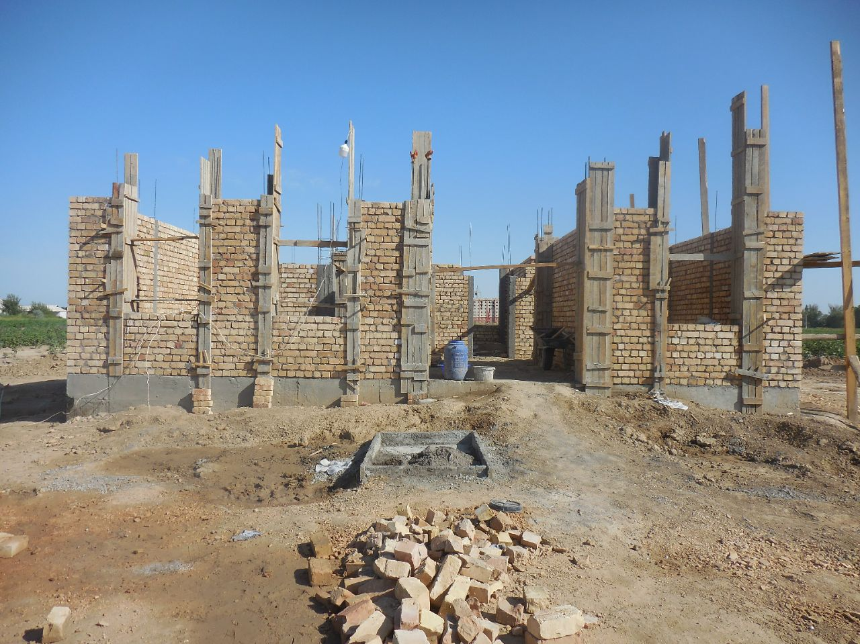
(қурилиш давом этмоқда)

